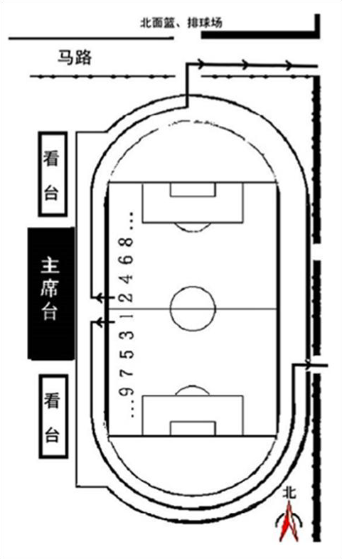
附件 1：各院系（学园）、各单位及部门开幕式站位图
南侧：
1.求是学院蓝田学园；3.求是学院丹阳青溪学园；5.医学院；7. 外国语言文化与国际交流学院；9.机械工程学院；11.高分子科学与工程学系；13.信息与电子工程学院；15.农业与生物技术学院； 17.能源工程学院；19.人文学院；21.材料科学与工程学院；23. 生命科学学院；25.物理学系；27.生物系统工程与食品科学学院； 29.化学工程与生物工程学院；31.海洋学院；33.生物医学工程与仪器科学学院；35.浙江大学控股集团有限公司；37.工程师学院； 39.后勤集团；41.光华法学院；43.艺术与考古学院；45.校医院；
47.图书馆；49.国际教育学院；51.出版社；53.建筑设计研究院
北侧：
2.求是学院紫云碧峰学园；4.竺可桢学院；6.计算机科学与技术学院+软件学院；8.建筑工程学院；10.光电科学与工程学院；12.数学科学学院；14.公共管理学院；16.电气工程学院；18.管理学院； 20.经济学院；22.化学系；24.环境与资源学院；26.控制科学与工程学院；28.药学院；30.教育学院；32.动物科学学院；34.传媒与国际文化学院；36.心理与行为科学系；38.地球科学学院；40.国际联合学院（海宁校区）；42.校机关；44.马克思主义学院；46. 航空航天学院；48.继续教育学院；50.信息技术中心；52.先进技术研究院；54.农业试验站

